**Шабан Анна (Szabanowa Anna)**

24 августа 1819 г – крещение незаконнорожденного сына Андрея (НИАБ 136-13-894, лист 103, №51/1819-р (ориг)).

**НИАБ 136-13-894:** Лист 103. **Метрическая запись №51/1819-р (ориг).**

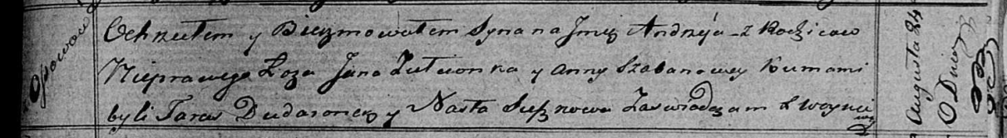

Осовская Покровская церковь. 24 августа 1819 года. Метрическая запись о крещении.

Andrzey – незаконнорожденный сын с деревни Осовo.

Zielonka Jan – отец.

Szabanowa Anna – мать.

Dudaronek Taras – кум.

Suszkowa Nasta – кума.

Woyniewicz Tomasz – ксёндз.